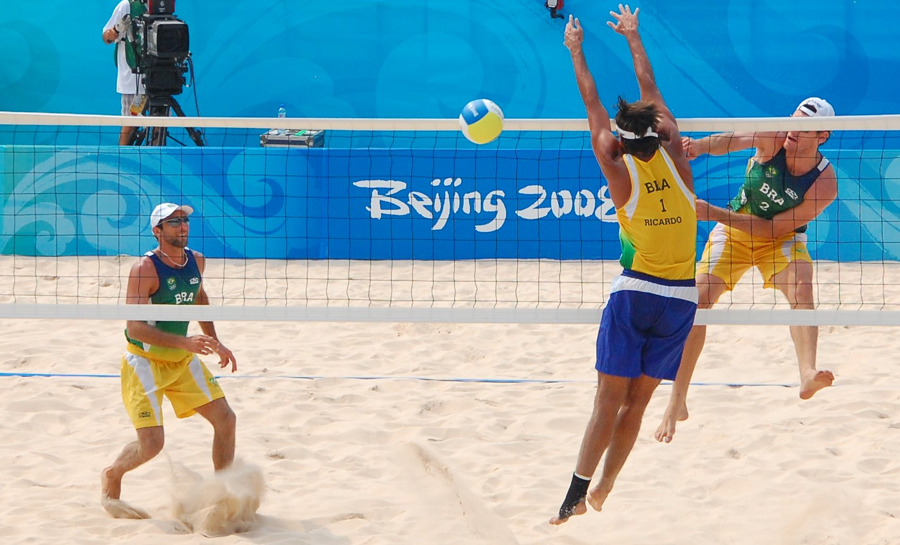

# Lesbrief: Beach and Sea Sports

Thema: Mens & Dienstverlenen aan het werk

Inleiding

Beach and Sea Sports is een buitensportorganisatie aan zee. De medewerkers organiseren allerlei activiteiten op het strand en bij de zee.

Beach and Sea Sports organiseert verschillende evenementen, zoals sportdagen voor scholen in het voortgezet onderwijs, vrijgezellenfeesten en personeelsuitjes.

De organisatie biedt geheel verzorgde evenementen aan, afgestemd op de wensen van de klant. Het draaiboek wordt dan ook in overleg met de klant opgesteld. Voor het succes van het evenement is het belangrijk dat alles op tijd klaar staat, dat instructeurs de sporten goed uit kunnen leggen en dat de organisatie goed in elkaar zit. Dit alles vergt een goede voorbereiding.

In deze lesbrief werk je als medewerker van Beach and Sea Sports. Je doet zowel werkzaamheden in de voorbereiding als in de uitvoering van een sportdag. Je maakt een draaiboek voor een sportdag aan zee en presenteert dit aan je leidinggevende. Je maakt een informatiepakket dat naar de opdrachtgever opgestuurd kan worden. Je oefent met spellen of activiteiten die je tijdens de sportdag wilt doen. Je werkt individueel en in tweetallen.

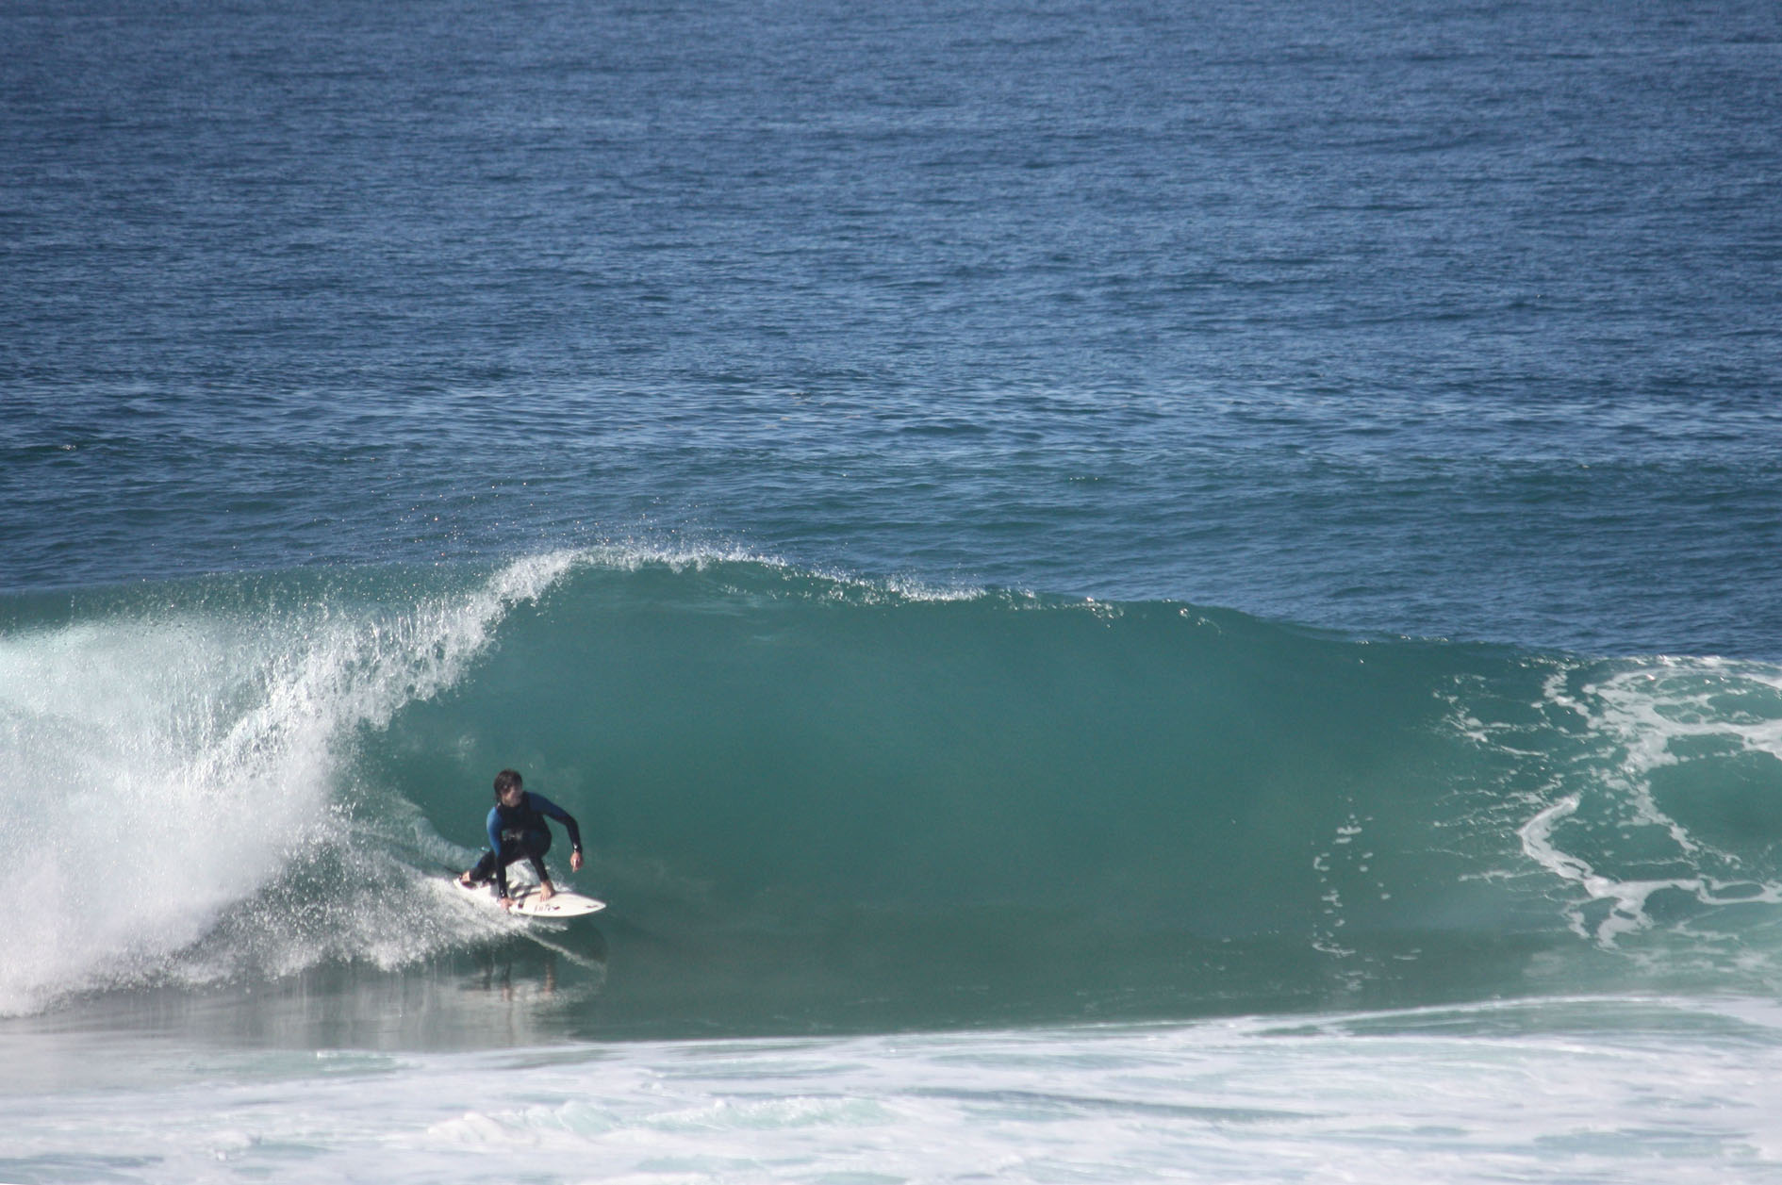

|  |  |
| --- | --- |
|  | Waar moet de opdracht aan voldoen?  De presentatie aan jullie leidinggevende en het programma moet aan de volgende eisen voldoen: |

* Er is een kloppend draaiboek.
* Jullie vertellen enthousiast over het programma dat jullie bedacht hebben.
* Jullie kunnen de sporten en spellen duidelijk uitleggen.
* Het programma is geschikt voor de doelgroep.
* Het programma is gevarieerd.

Het informatiepakket voor de opdrachtgever bevat:

* een duidelijke brief waarin je het pakket aanbiedt aan de opdrachtgever;
* een voorstel van het dagprogramma (inclusief tijden);
* een schema met teamindeling;
* een roulatieschema;
* een poule en scoreformulier (indien van toepassing);
* een voorstel voor prijzen voor de winnaars.

Wat kun je en wat weet je na deze lesbrief?

* Je weet wat het verschil tussen regelen en organiseren is.
* Je weet welke vaardigheden je nodig hebt om te kunnen regelen en organiseren.
* Je weet wat de onderdelen van een draaiboek zijn.
* Je kunt in stappen denken bij regelen en organiseren.
* Je kunt reflecteren op de vaardigheden die je nodig hebt bij regelen en organiseren.
* Je kunt aangeven of organiseren bij je past.
* Je kunt aangeven of regelen bij je past.
* Je kunt een draaiboek schrijven.
* Je kunt een informatiepakket samenstellen.
* Je kunt de inhoud van de sportdag enthousiast presenteren.

Uit welke stappen bestaat de lesbrief?

|  |  |
| --- | --- |
| **Stap** | **Beach and Sea Sports** |
| Stap 1: Oriënteren | Verzamel informatie over het regelen en organiseren van een sportdag.  Geef aan welke eigenschappen en vaardigheden je inzet.  Brainstorm over het regelen en organiseren van een sportdag. |
| Stap 2: Voorbereiden | Maak je planning.  Oefen met roulatieschema’s of doordraaisystemen.  Oefen met scores en poules.  Kies sport en spellen en oefen met uitleg geven.  Bekijk draaiboeken.  Bereid je presentatie voor. |
| Stap 3: Uitvoeren | Maak het informatiepakket.  Maak het draaiboek.  Oefen je presentatie. |
| Stap 4: Afronden en terugkijken | Geef je presentatie.  Bedank je klasgenoot voor de samenwerking.  Kijk terug op wat je gedaan hebt. |

Stap 1: Oriënteren

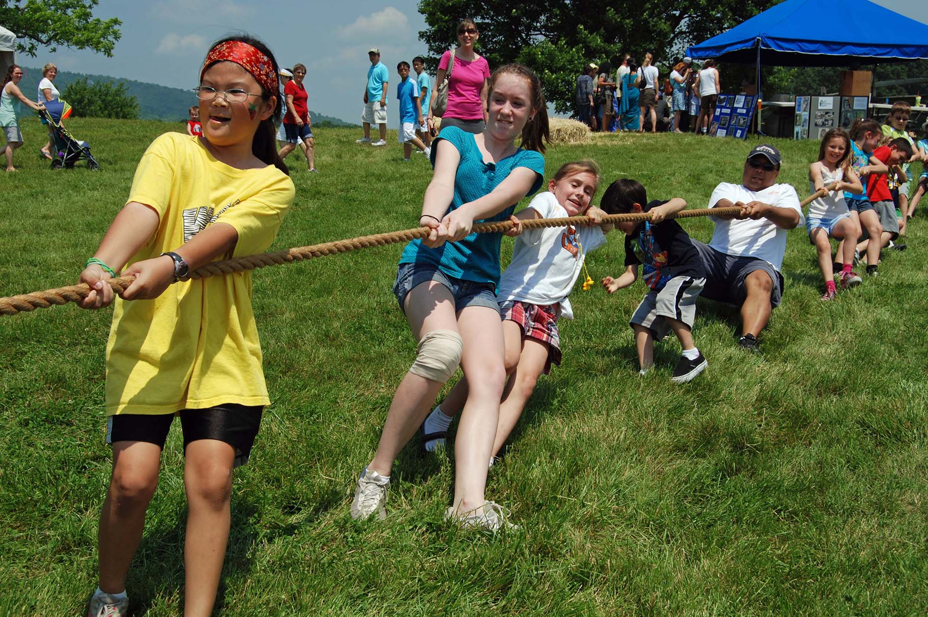

|  |  |
| --- | --- |
|  | Moeilijke woorden  Wat betekenen deze woorden? Zoek de betekenis op. |

|  |  |
| --- | --- |
| **Moeilijk woord** | **Wat betekent dit woord?** |
| Leidinggevende |  |
| Opdrachtgever |  |
| C:\Users\Jkooper\Desktop\Iconen\Nieuwe inzet\informatie verzamelen.jpgLogistiek voorbereiden |  |
| Motorische ontwikkeling |  |
| Individueel |  |

|  |  |
| --- | --- |
|  | Informatie verzamelen  Je gaat informatie verzamelen over het regelen en organiseren van een sportdag. |

1. Jij hebt zelf vast wel eens sportdagen of toernooien meegemaakt. Welke sportdag of welk toernooi herinner je je nog goed? Wat vond je van deze dag?

|  |
| --- |
|  |
|  |

1. Wat heb jij wel eens geregeld of georganiseerd?

|  |  |  |
| --- | --- | --- |
|  | Een feestje |  |
|  | de boodschappen voor iemand anders | |
|  | kinderpostzegels verkopen: formulieren invullen, verzamelen en later postzegels bezorgen | |
|  | Anders, namelijk: |  |

1. Regelen en organiseren is niet hetzelfde. Wat het verschil is ga je ontdekken door onderstaand schema aan te vullen.

* Hieronder staan voorbeelden van situaties. Zet een kruisje als je denkt dat een situatie bij regelen hoort of een kruisje bij organiseren als je denkt dat het organiseren is.   
  Het kan zijn dat je 2 kruisjes wilt zetten. Bij ‘Opmerkingen’ schrijf je in dat geval waarom je denkt dat het 2 kruisjes moeten zijn.

|  |  |
| --- | --- |
| **Situatie 1:** | Je verzamelt de formulieren die opgestuurd moeten worden naar de opdrachtgever. |
|  | Regelen /  Organiseren |
| Opmerking: |  |

|  |  |
| --- | --- |
| **Situatie 2:** | Je zoekt uit welke punten er in een draaiboek moeten komen. |
|  | Regelen /  Organiseren |
| Opmerking: |  |

|  |  |
| --- | --- |
| **Situatie 3:** | Je bedenkt een sportdag en welke sporten en spellen er gespeeld gaan worden. Je verdeelt de taken. Je zorgt dat iedereen weet wat hij moet doen. |
|  | Regelen /  Organiseren |
| Opmerking: |  |

|  |  |
| --- | --- |
| **Situatie 4:** | Je zorgt ervoor dat de EHBO koffer klaarstaat. |
|  | Regelen /  Organiseren |
| Opmerking: |  |

|  |  |
| --- | --- |
| **Situatie 5:** | Je stelt het tijdschema voor de sportdag op. |
|  | Regelen /  Organiseren |
| Opmerking: |  |

|  |  |
| --- | --- |
| **Situatie 6:** | Je zorgt ervoor dat de leerlingen op het strand ontvangen worden, in teams worden ingedeeld en dat ze weten met welk spel ze gaan beginnen. Je houdt in de gaten of alles op tijd verloopt. |
|  | Regelen /  Organiseren |
| Opmerking: |  |

|  |  |
| --- | --- |
| **Situatie 7:** | Je neemt de leiding op je. |
|  | Regelen /  Organiseren |
| Opmerking: |  |

|  |  |
| --- | --- |
| **Situatie 8:** | Je vindt het fijn om zaken op de achtergrond te regelen. |
|  | Regelen /  Organiseren |
| Opmerking: |  |

* Je hebt nu op je gevoel de situaties ingedeeld. Wat valt je op?

|  |
| --- |
|  |
|  |

* Hoe zou je het verschil tussen regelen en organiseren kunnen omschrijven.

|  |
| --- |
|  |
|  |

* Wat spreekt jou meer aan? Regelen of organiseren? Leg je antwoord uit.

|  |
| --- |
|  |
|  |

1. Voor regelen of organiseren moet je over bepaalde talenten en kwaliteiten beschikken, zoals: creatief zijn, enthousiast zijn, flexibel zijn, netjes werken, kunnen organiseren, rustig blijven , veelzijdig zijn , verantwoordelijk voelen, zelfstandig kunnen werken, zelfverzekerd overkomen, zorgvuldig zijn, sportief aangelegd zijn, inlevingsvermogen hebben, voor een groep durven staan, mensen kunnen begeleiden, initiatief durven nemen, kunnen plannen.

* Je moet de sportdag gaan voorbereiden. Kies 2 kwaliteiten die je hiervoor nodig hebt uit de lijst. Bedenk hoe je deze kwaliteit dan inzet. Er is al één voorbeeld gegeven.

|  |  |
| --- | --- |
| **Talent of kwaliteit** | **Dit heb je nodig om** |
| creatief zijn | leuke activiteiten te bedenken |
|  |  |
|  |  |

* Je moet de sportdag gaan uitvoeren. Kies 2 kwaliteiten die je hier voor nodig hebt uit bovenstaande lijst. Bedenk hoe je deze kwaliteit dan inzet. Er is al 1 voorbeeld gegeven.

|  |  |
| --- | --- |
| **Talent of kwaliteit** | **Dit heb je nodig om** |
| enthousiast zijn | deelnemers te motiveren |
|  |  |
|  |  |

* Je moet de sportdag gaan afronden. Kies 2 kwaliteiten die je hiervoor nodig hebt uit bovenstaande lijst. Bedenk hoe je deze kwaliteit dan inzet. Er is al één voorbeeld gegeven.

|  |  |
| --- | --- |
| **Talent of kwaliteit** | **Dit heb je nodig om** |
| netjes werken | materialen opruimen |
|  |  |
|  |  |

1. Als de voorbereiding goed is, verloopt de sportdag bijna vanzelf. Het is de bedoeling dat je op de sportdag zelf niets meer hoeft te organiseren. Aan het eind van de dag rond je de sportdag af.   
   Hieronder staan verschillende taken, taken die te maken hebben met voorbereiden, uitvoeren en afronden. Plaats de taken in de juiste kolom.  
     
   *materialen laten opruimen* – *deelnemers motiveren om mee te doen* – *aanwijzingen geven* – *activiteiten kiezen die bij de doelgroep horen* – *een tijdsplanning maken* – *een activiteit duidelijk uitleggen* – *wensen achterhalen* – *de logistiek voorbereiden* – *aanwijzingen geven* – *evalueren* – *stimuleren om deel te nemen* – *informatie opzoeken* – *activiteit afronden*

|  |  |  |
| --- | --- | --- |
| **Voorbereiden** | **Uitvoeren** | **Afronden** |
|  |  |  |
|  |  |  |
|  |  |  |
|  |  |  |
|  |  |  |

1. Ga naar [vakcollegegroep.nl/mdaanhetwerk](http://vakcollegegroep.nl/mdaanhetwerk). Bekijk de video Sport en bewegingsleider.

* Als zweminstructeur moet je ook zaken voorbereiden voordat je de zwemles gaat geven. Welke dingen noemt Nienke? Geef 3 voorbeelden.

|  |
| --- |
|  |
|  |
|  |

* Nienke werkt met verschillende doelgroepen: jonge kinderen, kinderen van 4 – 12 jaar en ouderen.   
  Waarmee moet ze rekening moeten houden, als ze de les voorbereidt voor:
* Jonge kinderen

|  |
| --- |
|  |
|  |

* Kinderen van 4 – 12 jaar

|  |
| --- |
|  |
|  |

* Ouderen

|  |
| --- |
|  |
|  |

1. Je bedenkt activiteiten voor verschillende doelgroepen. Dan houd je rekening met de lichamelijke ontwikkeling. Ga naar <goo.gl/l5WEFc>. Kijk in het schema bij motorische mijlpalen 2 tot 13 jaar.

* Bedenk bij de volgende leeftijden een spelletje. Let daarbij op wat het kind op die leeftijd zou moeten kunnen. Voor de leeftijd van 3,5 – 4 jaar is al een voorbeeld gegeven.

|  |  |  |
| --- | --- | --- |
| **Leeftijd** | **Op deze leeftijd zou een kind ..** | **Bijpassend spelletje** |
| 3,5 – 4 jaar | Een ballon 6 keer kunnen hooghouden. | Een ballon overgooien. |
| 6 jaar |  |  |
| 9 jaar |  |  |
| 13 jaar |  |  |

1. Ga naar [vebon.nl](http://vebon.nl). Dit is de site van buitensportverenigingen. Kies een provincie aan zee. Klik enkele organisaties aan die in deze provincie zijn en ga naar hun website.

* Waarom is het verstandig om een sportdag te laten organiseren door een organisatie die bij Vebon is aangesloten? Noem minimaal 3 redenen.

|  |
| --- |
|  |
|  |
|  |

* Bekijk de sporten die zij aanbieden. Welke sporten heb je nog nooit gedaan?

|  |
| --- |
|  |
|  |
|  |

Brainstormen

Je gaat brainstormen over wat er allemaal komt kijken bij het organiseren van een sportdag. Wat moet er allemaal geregeld worden? Ook bedenk je welke activiteiten er kunnen plaatsvinden op het strand of in de zee.

1. Lees eerst de vraag van Joost, jullie leidinggevende van …..

|  |
| --- |
| Collega’s,  Gisteren kreeg ik van een vmbo school de volgende vraag:  *‘In juni hebben wij onze jaarlijkse sportdag voor klas 1. Aangezien we dit jaar een jubileum vieren willen we iets bijzonders doen. Wat zouden jullie ons kunnen bieden? We hebben in totaal 4 eerste-klassen, samen 100 leerlingen. Graag zouden we een leuk programmavoorstel van jullie ontvangen.’*   * Zouden jullie willen nadenken over de activiteiten die we deze school kunnen aanbieden? * Maak er een mooi compleet draaiboek van, zodat alles duidelijk is voor onze medewerkers. * Kunnen we afspreken dat jullie dit samen voorbereiden en aan mij presenteren tijdens de volgende vergadering? Als ik het heb goedgekeurd, kunnen jullie het informatiepakket versturen naar de school. * Wanneer de school besluit van ons aanbod gebruik te maken mogen jullie het samen uitvoeren!   Alvast bedankt,    Joost |

1. Jullie moeten dus gaan nadenken over het organiseren van de sportdag en over wat er allemaal te regelen valt.   
   Neem een groot vel papier en vouw dit doormidden. Boven de ene helft schrijf je **sporten en spellen organiseren** en boven de andere helft **regelen**.
2. Start met het organiseren. Wat kun je allemaal bedenken? Denk aan wat Beach and Sea Sports kan aanbieden op het strand en in zee, maar houd ook rekening met de ontwikkeling van leerlingen van klas 1. Wat kunnen zij en hoe daag je hen uit mee te doen?   
   In de brainstorm mag je al je fantasie gebruiken. Geen idee is te gek. Later ga je pas bepalen welke ideeën je werkelijk gaat uitvoeren.
3. Daarna ga je bedenken wat je allemaal moet regelen. Kijk ook bij de eisen wat daar allemaal staat. Wat kunnen jullie zelf nog bedenken wat nodig is?

Keuzes maken

Na de brainstorm ga je kijken wat haalbaar is. Je kiest uit alles wat opgeschreven is. Welke ideeën uit de brainstorm wil je werkelijk uitvoeren?

1. Lees goed door wat je hebt opgeschreven. Onderstreep de belangrijkste onderdelen. In ieder geval de onderdelen waar je verder mee wilt.
2. Een sport kun je in een teamspelen of individueel. Denk aan voetbal en tennis. Welke teamsporten en spellen hebben jullie gekozen en welke individuele sporten en spellen?

|  |  |
| --- | --- |
| **Teamsporten** | **Individuele sporten** |
|  |  |
| C:\Users\Jkooper\Desktop\Iconen\Nieuwe inzet\informatie verzamelen.jpg |  |
|  |  |

Stap 2: Voorbereiden

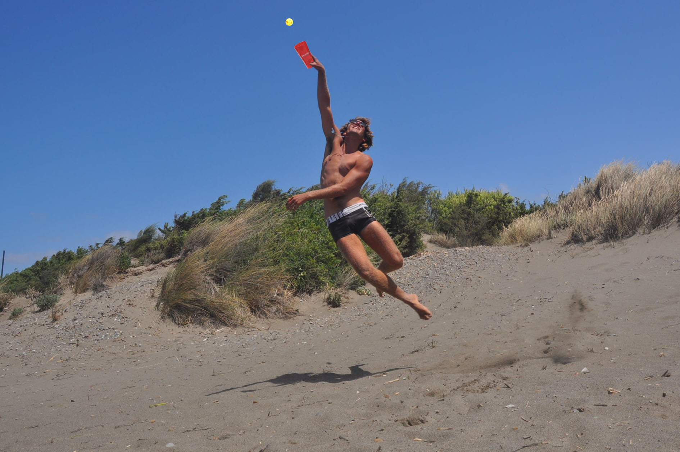

|  |  |  |  |  |  |  |
| --- | --- | --- | --- | --- | --- | --- |
|  | De planning | | | | | |
|  | Stap | Wat ga je doen? | Wie gaat het doen? | Hoeveel tijd heb je daarvoor nodig? |
|  | **Voorbereiden** |  |  |  |
|  | **Uitvoeren** |  |  |  |
|  | **Afronden en terugkijken** |  |  |  |
|  | Je kunt voor deze opdracht gebruik maken van de volgende werkkaarten: | | | | | |

* Zakelijke brief schrijven
* Draaiboek maken

Oefenen met roulatieschema’s of doordraaisystemen

1. Sportevenementen werken vaak met roulatieschema’s. Hieronder zie je een voorbeeld van een roulatieschema met 3 sporten.

|  |  |  |  |  |
| --- | --- | --- | --- | --- |
|  | **Ronde 1** | **Ronde 2** | **Ronde 3** | **Ronde 4** |
| **Team 1** | voetbal | pauze | volleybal | softbal |
| **Team 2** | voetbal | pauze | volleybal | softbal |
| **Team 3** | softbal | voetbal | pauze | volleybal |
| **Team 4** | softbal | voetbal | pauze | volleybal |
| **Team 5** | volleybal | softbal | voetbal | pauze |
| **Team 6** | volleybal | softbal | voetbal | pauze |
| **Team 7** | pauze | volleybal | softbal | voetbal |
| **Team 8** | pauze | volleybal | softbal | voetbal |

* Dit schema is geschikt voor 8 teams. Als elk team bestaat uit 12 spelers, hoeveel spelers hebben er dan gelijktijdig pauze?

|  |
| --- |
|  |

* Hoeveel spelers zijn er gelijktijdig aan het sporten per ronde?

|  |
| --- |
|  |

* Als 1 ronde 20 minuten duurt, hoelang duurt dan dit totale roulatieschema?

|  |
| --- |
|  |

* Nu speelt elk team steeds tegen hetzelfde team. Bedenk een schema waarin de teams steeds tegen een ander team spelen.

1. Een andere manier van doordraaien op een sportdag is dat elk team een kaart krijgt. Ze starten bij het spel met het gele nummer. Dan gaan ze in de richting van de pijlen naar het volgende spel. Er wordt gewisseld op een centraal signaal. Hieronder zie je een voorbeeld van zo’n kaart.

**Doordraaikaart van Groep: H**

**Jullie gaan op volgorde langs de volgende spelnummer:**

**1**🡪 **2**🡪 **3**🡪  **4**🡪 **5**🡪  **6**🡫

🡩**12** 🡨 **11** 🡨**10** 🡨**9**  🡨**8** 🡨**7**

* Hoeveel teams kunnen tegelijk een spel spelen?

|  |
| --- |
|  |

* Is dit systeem ook handig met teamsporten zoals voetbal en volleybal? Leg je antwoord uit.

|  |
| --- |
|  |
|  |
|  |

* Elk spel duurt 15 minuten en je hebt 2 minuten wisseltijd. Hoe lang ben je dan met deze roulatie bezig?

|  |
| --- |
|  |

**Oefenen met scores en poules**

1. Bij teamsporten werkt men met poules. Een poule is een groep deelnemers aan een toernooi. Bijvoorbeeld: Nederland is op het EK ingedeeld in een poule met Denemarken, Duitsland en Portugal.

Poule A  
Nederland  
Denemarken  
Duitsland  
Portugal  
  
Speelschema en uitslag

Nederland – Denemarken 2 - 1

Duitsland – Portugal 0 - 0

Nederland – Portugal 0 - 5

Duitsland – Denemarken 2 - 2

Nederland – Duitsland 6 - 0

Portugal – Denemarken 0 – 3

Wanneer je wint verdien je 3 punten, wanneer er gelijk gespeeld wordt 1 punt, wanneer je verliest 0 punten.

* Bereken de poulescore. Kijk bij de wedstrijd Nederland – Denemarken. Nederland heeft deze gewonnen en krijgt dus 3 punten. Denemarken heeft deze verloren en krijgt dus 0 punten. Vul de tabel verder in.

|  |  |  |  |  |  |  |
| --- | --- | --- | --- | --- | --- | --- |
|  | **Nederland** | **Denemarken** | **Duitsland** | **Portugal** | **Score** | |
| **Nederland** |  | 3 |  |  |  |
| **Denemarken** C:\Users\Jkooper\Desktop\Iconen\Nieuwe inzet\informatie verzamelen.jpg | 0 |  |  |  |  |
| **Duitsland** |  |  |  |  |  |
| **Portugal** |  |  |  |  |  |

* Wie wordt de poulewinnaar?

|  |
| --- |
|  |

1. Op een buitensportdag zijn naast de teamsporten ook 3 individuele sporten of spellen: bal hooghouden, ver springen en 100 meter sprint. Aan deze sportdag doen 30 kinderen mee. Bedenk hoe je hier de winnaar van gaat berekenen. Zet dit in een schema.
2. Op een strandsportdag zijn de volgende onderdelen bedacht:

* Beachhockey (teams van 8 personen)
* Beachvolleybal (teams van 8 personen)
* Mountainbiken
* Suppen
* Handboogschieten
* Vliegeren
* Aan de sportdag doen 40 leerlingen mee. Hoe bereken je het winnende team van de sportdag?

|  |
| --- |
|  |
|  |
|  |

* Maak de benodigde schema’s.

1. Zoek een tweetal op dat ook al klaar is met deze opdracht. Leg aan elkaar uit hoe je sportdag b en c gaat organiseren.
2. Kijk nog eens bij **Stap 1 Oriënteren**. Welke talenten of kwaliteiten heb je nodig voor het maken van deze schema’s en het berekenen van de uitslag?   
   Vind je dat je over dit talent of deze kwaliteit beschikt? Geef jezelf een cijfer (1 – 4).

|  |  |
| --- | --- |
| **Talenten of kwaliteiten nodig bij het maken van schema’s en het berekenen van scores** | **Cijfer** |
|  | 1 /  2 /  3 /  4 |
| C:\Users\Jkooper\Desktop\Iconen\Nieuwe inzet\informatie verzamelen.jpg | 1 /  2 /  3 /  4 |
|  | 1 /  2 /  3 /  4 |
|  | 1 /  2 /  3 /  4 |
|  | 1 /  2 /  3 /  4 |
|  | 1 /  2 /  3 /  4 |

Sporten kiezen en oefenen met instructie geven

Bij Beach and Sea Sports kun je veel verschillende sporten doen.

1. Kies 5 sporten of spellen uit die jullie bij de brainstorm al genoemd hebben. Let er op dat ze passen bij de eisen die gesteld zijn. Geef aan of het individuele of teamsporten zijn.

|  |  |
| --- | --- |
| **Sport of spel** |  |
|  | Individueel /  Teamsport |
|  | Individueel /  Teamsport |
|  | Individueel /  Teamsport |
|  | Individueel /  Teamsport |
|  | Individueel /  Teamsport |

* Zoek of bedenk van de gekozen sporten en spellen de spelregels.
* Oefen met het uitleggen van de 5 sporten en spellen.

1. Kijk nog eens bij Stap 1: Oriënteren. Welke talenten of kwaliteiten heb je voor het kiezen, bedenken en uitleggen van sporten of spellen nodig? Vind je dat je over dit talent of deze kwaliteit beschikt? Geef jezelf een cijfer (1 - 4).

|  |  |
| --- | --- |
| **Talenten of kwaliteiten nodig bij het maken van schema’s en het berekenen van scores** | **Cijfer** |
|  | 1 /  2 /  3 /  4 |
| C:\Users\Jkooper\Desktop\Iconen\Nieuwe inzet\informatie verzamelen.jpg | 1 /  2 /  3 /  4 |
|  | 1 /  2 /  3 /  4 |
|  | 1 /  2 /  3 /  4 |
|  | 1 /  2 /  3 /  4 |
|  | 1 /  2 /  3 /  4 |

Draaiboeken bekijken

Voor de sportdag zelf maak je een draaiboek. Op deze manier weten de medewerkers van Beach and Sea Sports precies wat er gaat gebeuren en wat ze moeten doen.

1. Bekijk **Werkkaart: Draaiboek maken**. Zou je dit schema kunnen gebruiken voor het draaiboek van de sportdag? Leg je antwoord uit.

|  |
| --- |
|  |
|  |

1. Bekijk op internet een aantal draaiboeken van sportdagen. Gebruik de zoekterm: ‘sportdag AND draaiboek’. Welke onderdelen uit deze draaiboeken zou je als voorbeeld kunnen gebruiken?

|  |
| --- |
|  |
|  |
|  |

**Presentatie voorbereiden**

Je geeft straks de presentatie aan je leidinggevende. Dan wil je overtuigend overkomen. Jullie leidinggevende moet enthousiast worden van jullie opzet voor een sportdag aan zee.

1. Welke spullen kun je tijdens de presentatie gebruiken?

|  |
| --- |
|  |
|  |
|  |

1. Hoe kun je ervoor zorgen dat je enthousiast vertelt?

|  |
| --- |
|  |
|  |
|  |

1. Er zijn veel verschillende manier van presenteren. Welke manier wil je toepassen?

|  |
| --- |
|  |
|  |

|  |  |
| --- | --- |
|  | **VRAAG TOESTEMMING AAN JE DOCENT OM VERDER TE GAAN MET STAP 3.** |

Stap 3: Uitvoeren  
  
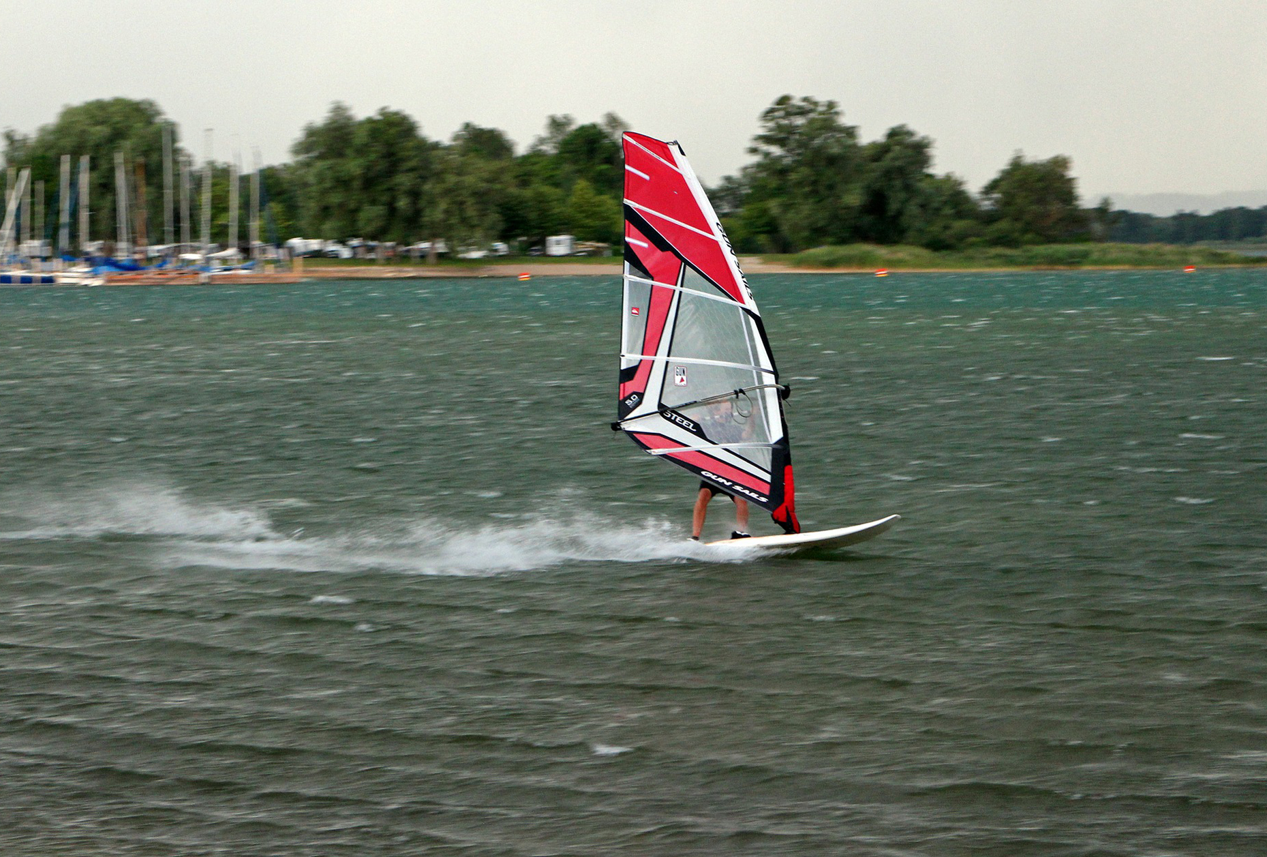

|  |  |  |
| --- | --- | --- |
|  | Uitvoeren  Je gaat nu het informatiepakket voor de opdrachtgever en het draaiboek voor jullie leidinggevende maken. Kijk voordat je begint nog eens goed naar de eisen van de opdracht die aan het begin van de lesbrief staan. | |
|  | | Informatiepakket voor de opdrachtgever samenstellen Het informatiepakket dat jullie samenstellen voor de opdrachtgever moet er perfect uitzien. Je wilt tenslotte deze klant binnenhalen. Jullie hebben met allerlei opdrachten geoefend: schema’s maken, sporten en spellen opzoeken en uitleggen. Ook hebben jullie allerlei draaiboeken bekeken. Nu gaan jullie alle ideeën, die jullie zijn tegengekomen tijdens de oriëntatie en voorbereiding, uitwerken voor jullie sportdag. | |

1. Overleg hoe de dag er komt uit te zien.   
   Welke sporten en spellen gaan jullie aanbieden? Maak hiervan een tijdschema. Denk ook aan het indelen van pauzes.
2. Bespreek uit welke onderdelen het pakket voor de opdrachtgever in elk geval moet bestaan.  
   Voegen jullie nog extra zaken toe?
3. Verdeel de onderdelen van het informatiepakket. Wie maakt wat? Noteer alles duidelijk en spreek af wanneer het klaar moet zijn.

**Draaiboek voor jullie leidinggevende maken**

Jullie leidinggevende wil graag een kloppend draaiboek ontvangen. Jullie weten nu hoe de sportdag er uit komt te zien.

1. Overleg welke onderdelen in jullie draaiboek komen. Let op! Denk aan het volgende. Stel je voor dat jullie ziek zijn op de dag dat de sportdag wordt gehouden. Een collega neemt jullie taak dan over. Maak het draaiboek zo dat voor de collega alles meteen duidelijk is.
2. Maak het draaiboek.

**Presentatie oefenen**

Maak jullie presentatie en oefen ermee. Zorg dat je alles goed kunt uitleggen.

Stap 4: Afronden en terugkijken

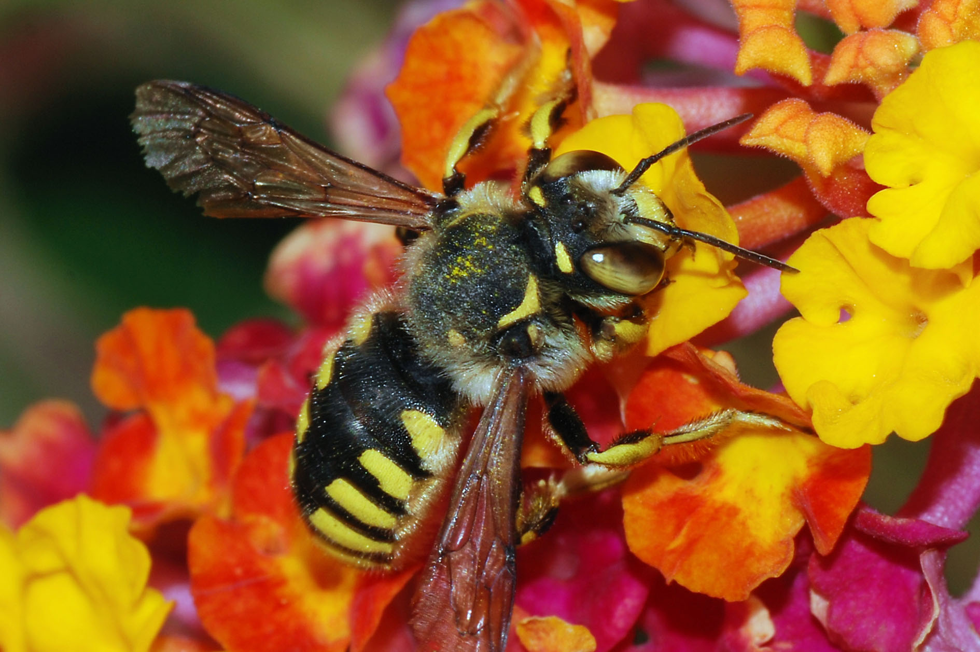

|  |  |
| --- | --- |
|  | De presentatie aan jullie leidinggevende.  Jullie hebben het draaiboek en het pakket voor de opdrachtgever af. Nu komt het er op aan. Kun je jullie leidinggevende enthousiast maken voor deze sportdag. Hebben jullie alles netjes gemaakt zodat het opgestuurd kan worden naar de opdrachtgever? |

1. Geef jullie presentatie.   
   Evalueer de presentaties.

* Ben je tevreden over de presentatie? Leg je antwoord uit.

|  |
| --- |
|  |
|  |

* Ben je tevreden over het draaiboek voor je leidinggevende? Leg je antwoord uit.

|  |
| --- |
|  |
|  |

* Mag je de sportdag van je leidinggevende gaan uitvoeren?

|  |
| --- |
|  |
|  |

|  |  |
| --- | --- |
|  | Kijk terug op deze lesbrief |

1. Als het goed is, heb je bij de uitvoering gekeken naar de eisen waaraan de opdracht moet voldoen. Wat vind jij, voldoet jouw resultaat van de opdracht aan de eisen? Kruis aan wat jij vindt.

|  |  |  |
| --- | --- | --- |
| Eis | Voldoet? | Omdat? |
| Er is een kloppend draaiboek. | Ja /  Nee |  |
| Jullie vertellen enthousiast over het programma dat jullie bedacht hebben. | Ja /  Nee |  |
| Jullie kunnen de sporten en spellen duidelijk uitleggen. | Ja /  Nee |  |
| Het programma is geschikt voor de doelgroep. | Ja /  Nee |  |
| Het programma is gevarieerd. | Ja /  Nee |  |
| Een duidelijke brief waarin je het pakket aanbiedt aan de opdrachtgever. | Ja /  Nee |  |
| Een voorstel van het dagprogramma (inclusief tijden). | Ja /  Nee |  |
| Een schema met teamindeling. | Ja /  Nee |  |
| Een roulatieschema. | Ja /  Nee |  |
| Een poule en scoreformulier | Ja /  Nee |  |
| Een voorstel voor prijzen voor de winnaars. | Ja /  Nee |  |

1. Je hebt deze lesbrief samengewerkt. Nu gaan jullie elkaar bedanken voor de samenwerking, je geeft elkaar een afbeelding van een dier cadeau. Hiermee geef je elkaar gelijk feedback op de kwaliteit regelen en organiseren. Ga als volgt te werk:

* Zoek een afbeelding van een dier dat symbool staat voor hoe goed jouw klasgenoot is in regelen en organiseren. (Dit houd je natuurlijk nog wel even geheim). Bijvoorbeeld: Je kiest de afbeelding van de bij. Een bij is een harde werker, kan goed organiseren en van alles verzamelen.
* Plak de afbeelding in een document en zet er steekwoorden omheen die weergeven hoe goed je klasgenoot was in regelen en organiseren. Maak er een mooi geheel van.
* Wissel jullie cadeautjes uit en bedank elkaar voor de fijne samenwerking.